**Национальный исследовательский технологический университет «МИСиС»**

**Институт Информационных технологий и компьютерных наук (ИТКН)**

**Курс «Системная и программная инженерия»**

Лабораторная работа № 6

по теме

«Знакомство с Spring Integration»

Выполнил:

Смирнов А.А.

Проверил:

Козлов М.Е.

Москва, 2023

Цель: познакомиться на практике с Spring Integration.

# Ход работы:

## Часть 1:

Для выполнения задания я создал класс StudentDTO.

public class StudentDTO {

private String fullName;

private String birthDay;

public String getFullName()

{

return fullName;

}

public String getBirthDay()

{

return birthDay;

}

public String toString() { return getFullName() + " " + getBirthDay(); }

public StudentDTO setFullName(String name)

{

fullName = name;

return this;

}

public StudentDTO setBirthDay(String date)

{

birthDay = date;

return this;

}

}

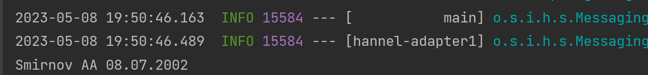

Рисунок 1.1 – Вывод ФИО и birthday.

## Часть 2:

Далее я изменил класс StudentDTO, добавив в него поле randomValue:

public class StudentDTO {

private String fullName;

private String birthDay;

private int randomValue;

public String getFullName()

{

return fullName;

}

public String getBirthDay()

{

return birthDay;

}

public int getRandomValue(){

return randomValue;

}

public String toString() { return getFullName() + " " + getBirthDay() + " randomValue = " + randomValue; }

public StudentDTO setFullName(String name)

{

fullName = name;

return this;

}

public StudentDTO setBirthDay(String date)

{

birthDay = date;

return this;

}

public StudentDTO setRandomValue()

{

Random random = new Random();

randomValue = random.nextInt(99) + 1;

return this;

}

}

Изменил метод run в ComandLineComponent:

@Override

public void run(String... args) throws Exception {

for (int i = 0; i < 10; i++){

StudentDTO dto = new StudentDTO();

dto.setFullName("Smirnov AA").setBirthDay("08.07.2002").setRandomValue();

helloWorldGateway.send(dto);

}

}

Добавил канал filteredChannel:

@Bean("filteredChannel")

public SubscribableChannel filteredChannel() {

PublishSubscribeChannel channel = new PublishSubscribeChannel();

channel.setComponentName("filteredChannel");

return channel;

}

И сам фильтр:

@Filter (inputChannel = "filteredChannel", outputChannel = "helloWorldOutboundChannel")

boolean filter(Message<StudentDTO> message) {

return (message.getPayload().getRandomValue() & 1) == 1;

}

На рисунке 2.1 видно, что фильтр работает (последние 3 значения получены в результате отправки):

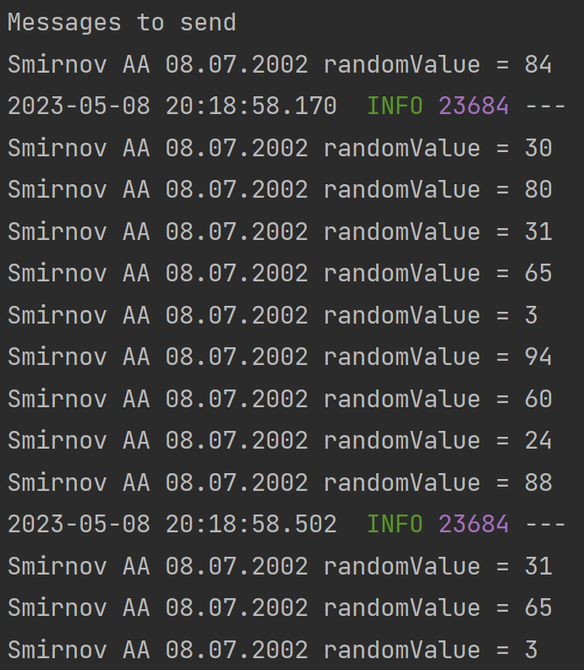

Рисунок 2.1 – Вывод объектов с нечетным randomValue.

Вывод: познакомился на практике с Spring Integration и выполнил все задания.